 Auf die Plätze – fertig - los!

Liebe Tennis-Spieler,

wie bereits angekündigt erwarten wir Euch voller Vorfreude zur diesjährigen Saison-Eröffnung am Sonntag, den 23. April, ab 11 Uhr. Frei nach dem Motto „Wir können nicht nur Tennis“ haben wir folgendes buntes Programm für Euch zusammengestellt:
11-12 Uhr: Boule-Runde am Rondell vor dem Spielplatz

11-12 Uhr: Tischtennis-Turnier in der kleinen Halle neben dem Bootshaus

11-13 Uhr: Hüpfburg für unseren jüngsten Nachwuchs auf der Hockey-Wiese
11-12.30 Uhr: Fun-Doppel-Runden auf reservierten Plätzen mit zugelosten Spielern

12-12.30 Uhr: Kleiner Outdoor Fitness-Kurs mit Joe, dem ETUF Boot-Camp Trainer auf der Wiese am Platz 4
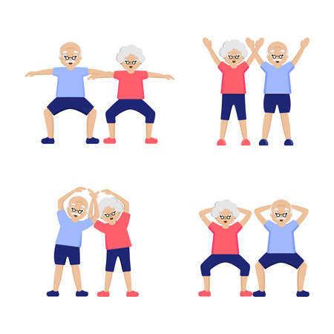
12.30 Uhr: Get-together auf der See-Terrasse. Unser neuer 1. Vporsitzender Karsten Beckmann gibt einen Ausblick auf geplante Aktivitäten und der ganze Vorstand hat ein offenes Ohr für Lob, Kritik und Anregungen.

13 Uhr: Begrüßungsdrink und Angrillen

Bis Sonntag und viel Vergnügen!
Euer Tennis-Vorstand

